德钦二小开学前疫情防控演练简报
为切实增强防控意识，明确“抗疫”特殊时期校园活动的操作流程，给学生们提供一个安全、有序的学习环境和生活空间，提高学校疫情防控和应急处置能力，确保开学工作安全、平稳、有序进行，4月1日，德钦二小疫情防控工作领导小组全体成员、全体教职工、生活老师和食堂工作人员共同开展了疫情防控无学生演练活动。
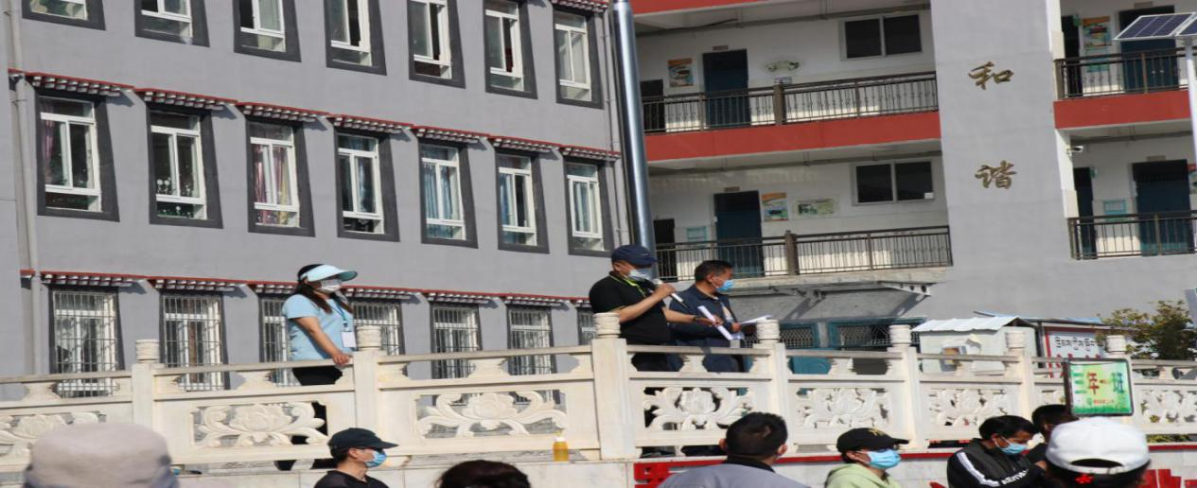
格桑尼玛校长部署演练工作并做具体安排
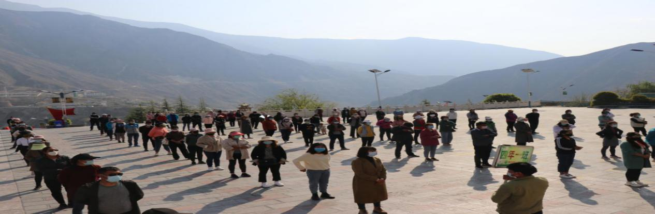
全体教职工、生活老师和食堂工作人员认真听取疫情防控演练过程
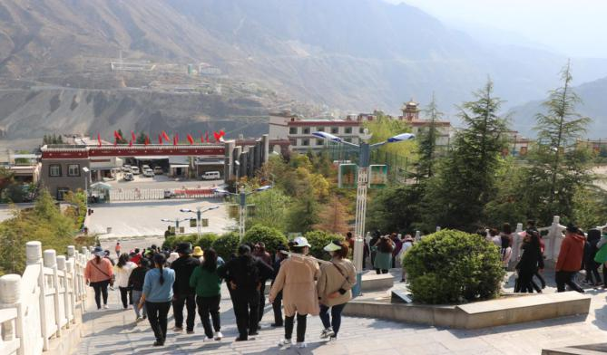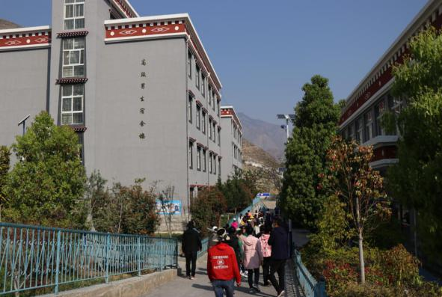
演练从模拟学生在宿舍起床洗漱开始，全体参演人员根据分工到学生宿舍待命。
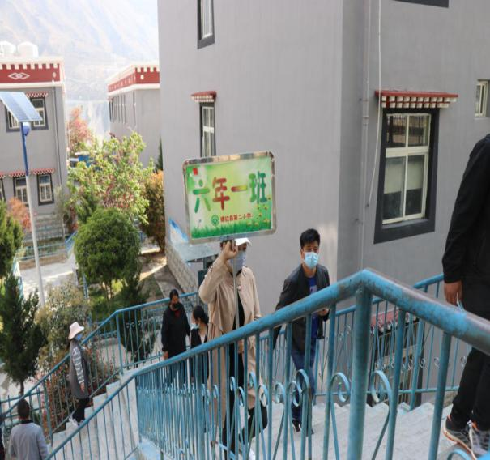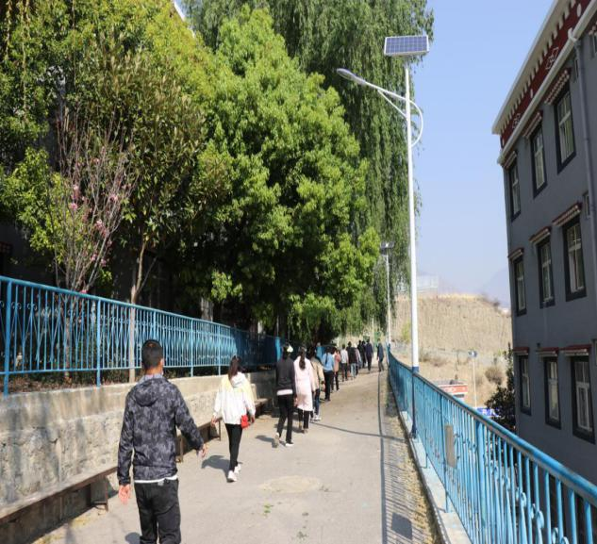
“六年级学生”出操
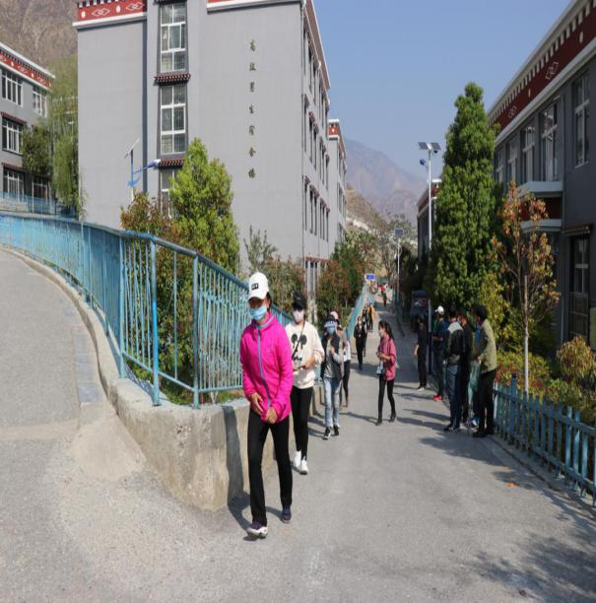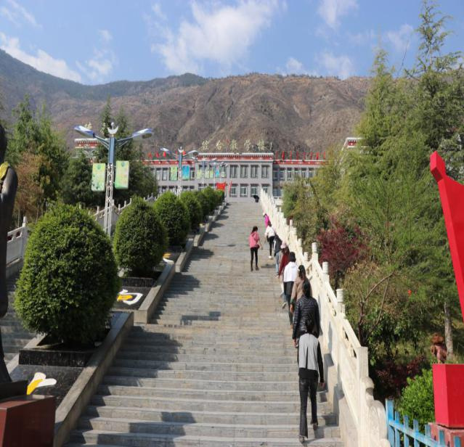
“五年级学生”出操
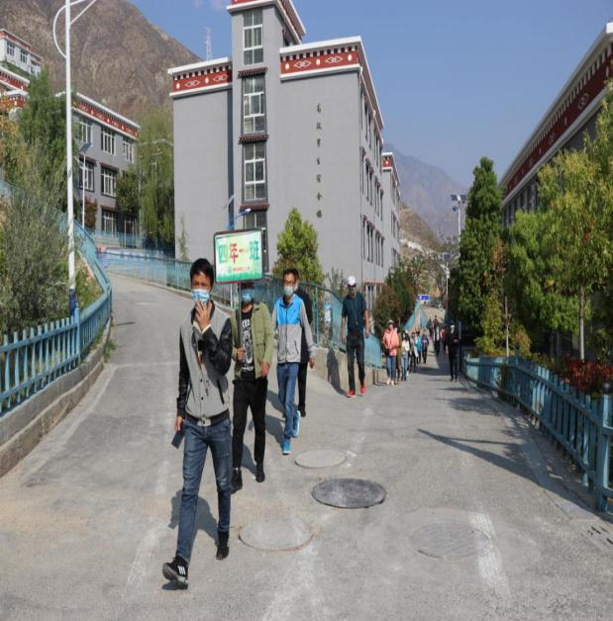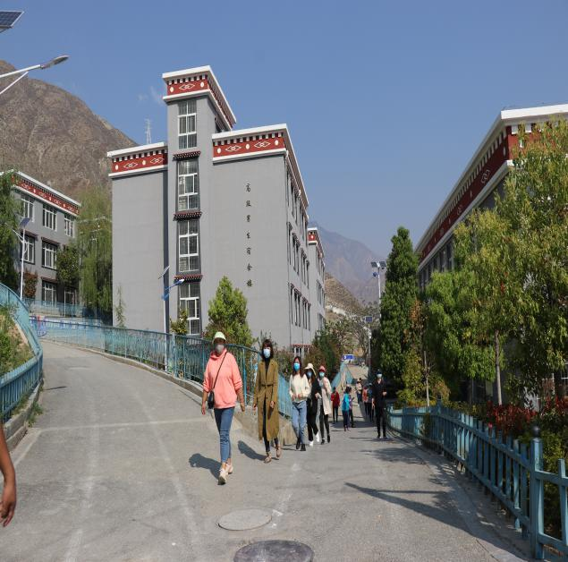
“四年级学生”出操

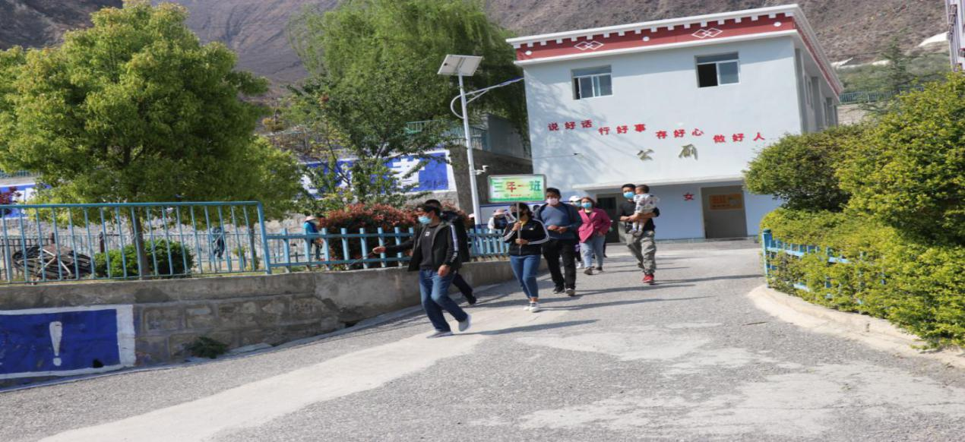
“三年级学生”出操
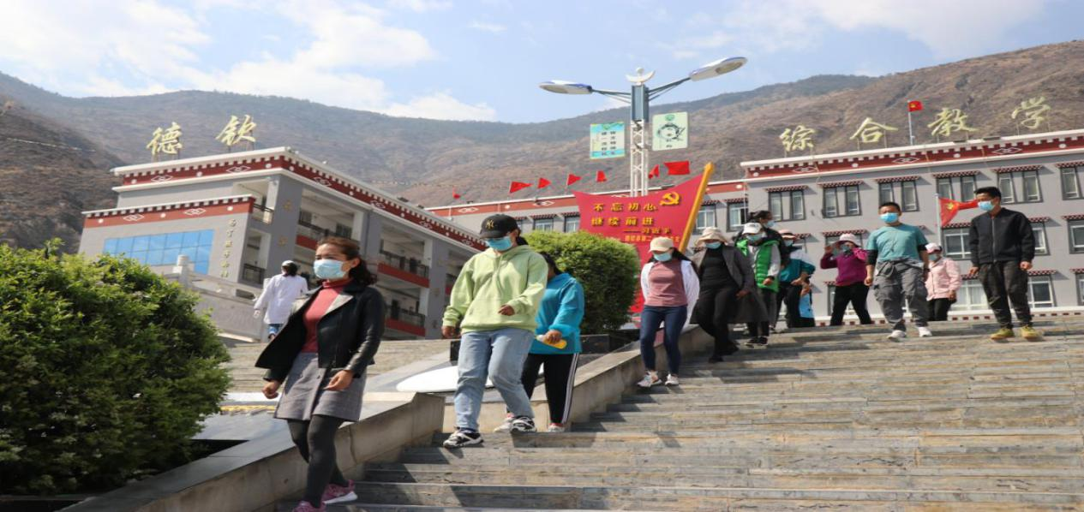
“二年级学生”出操
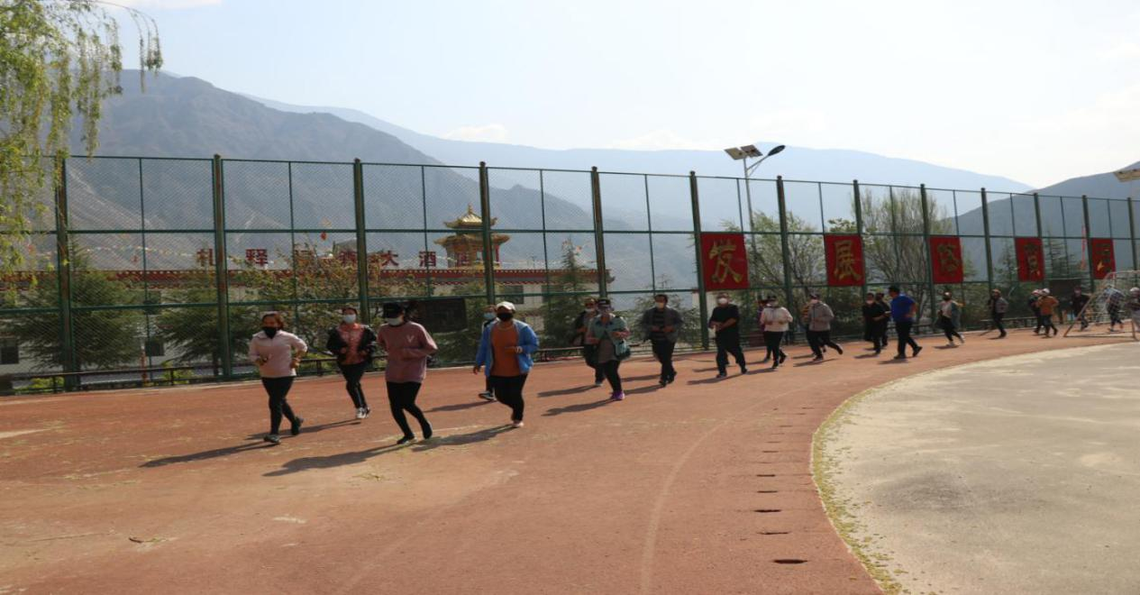
“一年级学生”出操

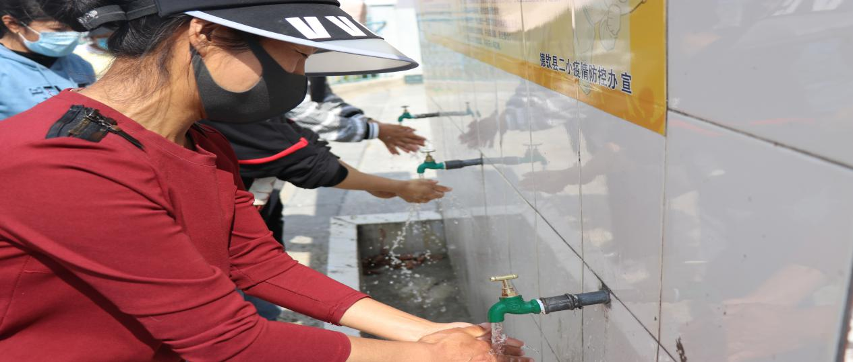
躬身践行“七步洗手”法

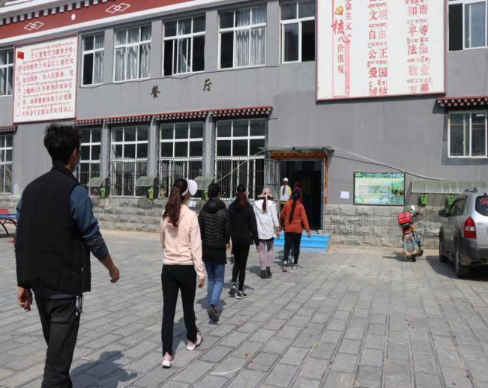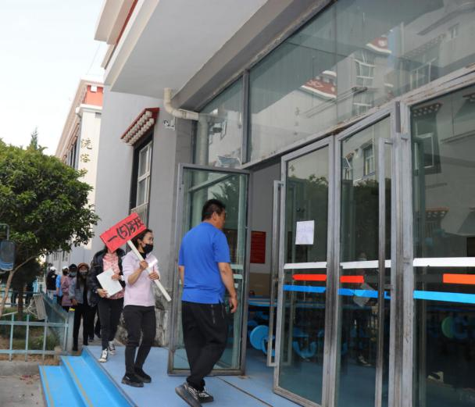
有序排队到餐厅就餐
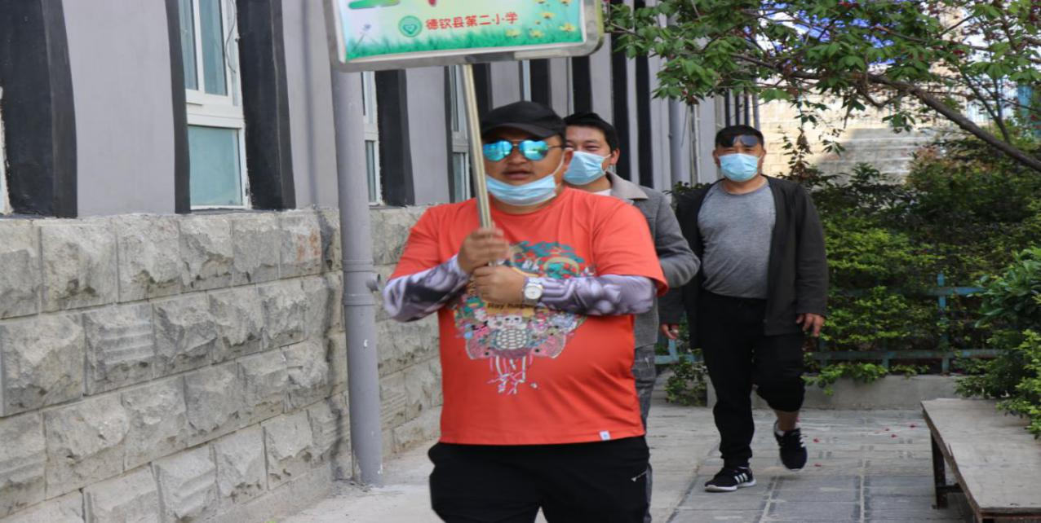
上学途中行走厉行一米间距

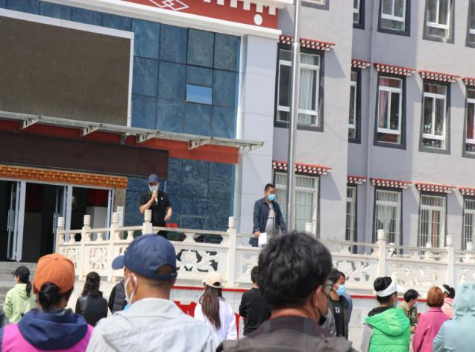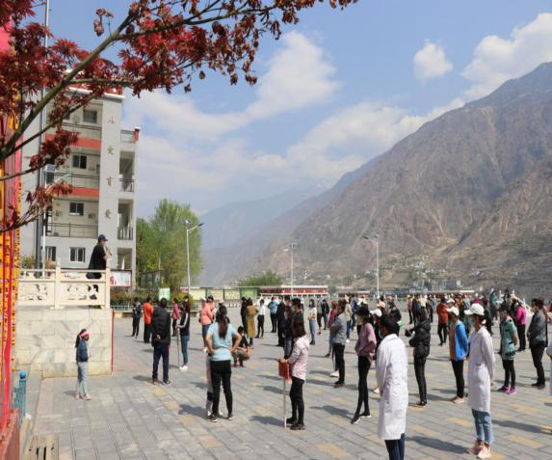
校领导对上午演练工作做总结，分析并反馈演练中存在的问题和不足
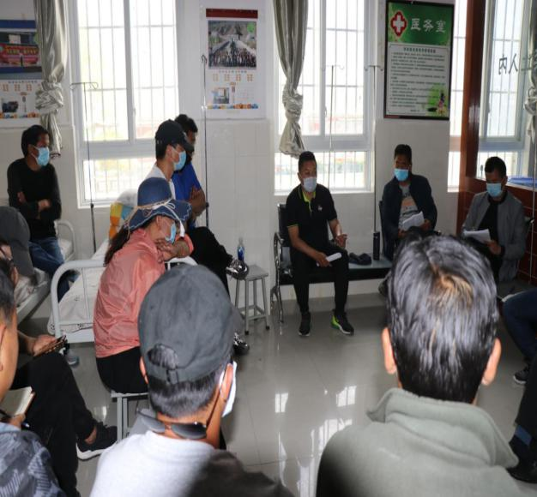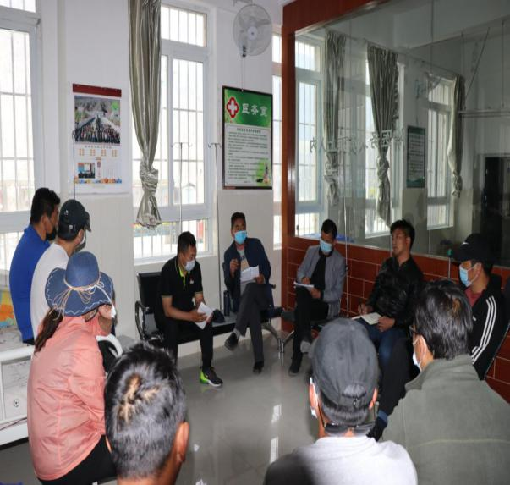
下午14：00整召集学校疫情防控工作领导小组全体成员对预定部署方案做进一步整改

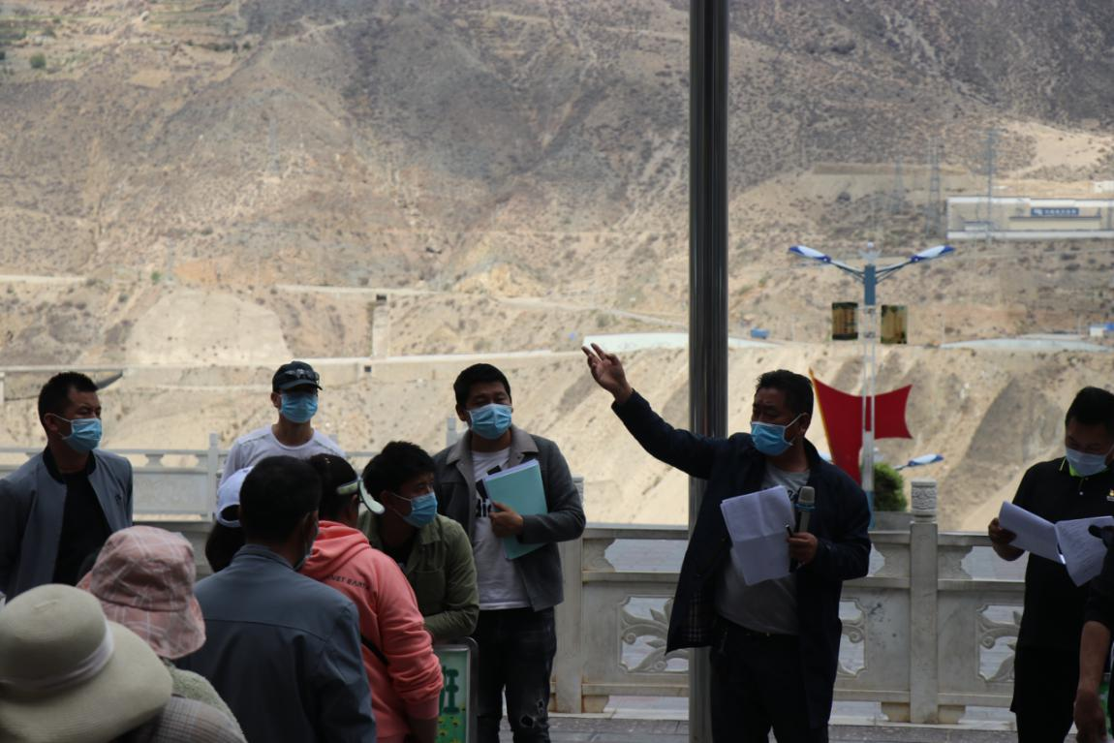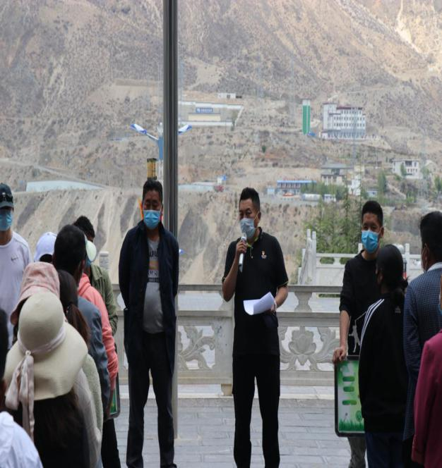
尼玛此里副校长对整改后的方案做进一步部署强调并做具体安排

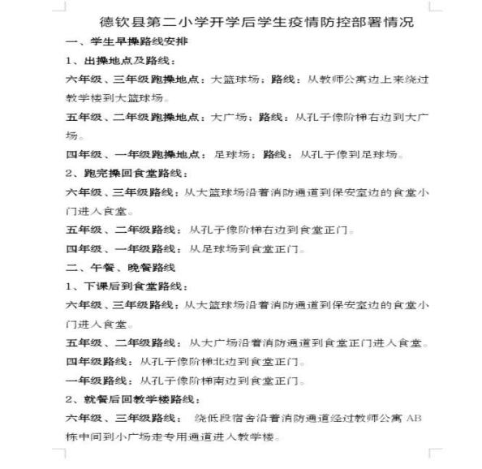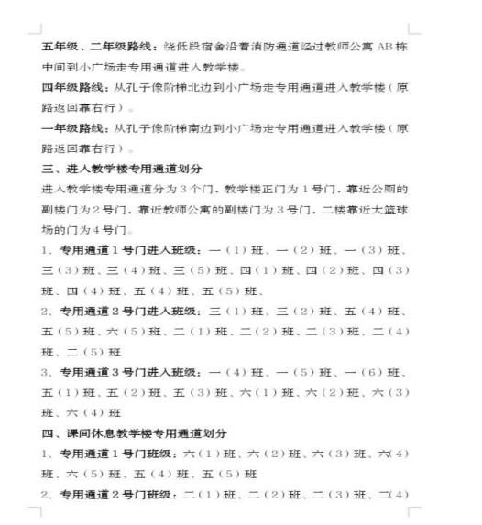
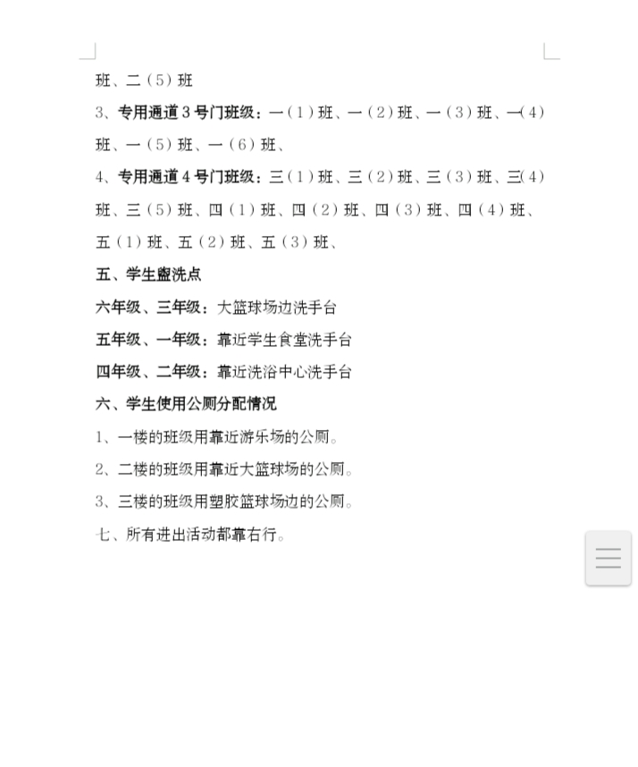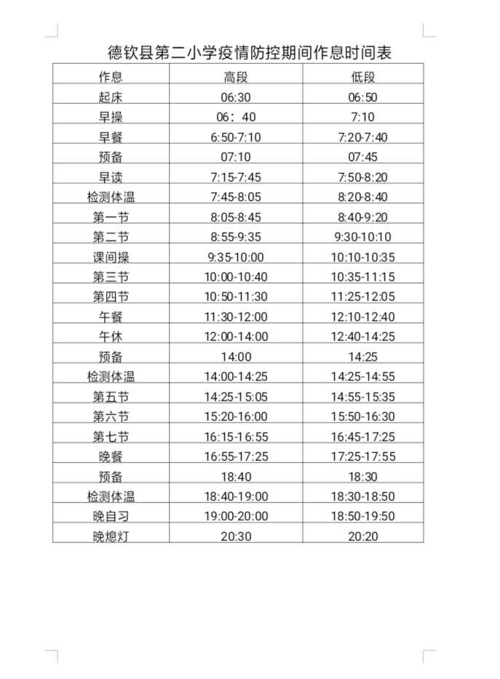
在演练后的小结中，格桑尼玛校长表示当前学生返校开学在即,学校将进一步把疫情防控工作做深、做细、做扎实,对学生进校、上课下课、就餐就寝、分学段上下课、课间休息、课间操等多个环节还将进行多次全方位的校园模拟训练,要求每一位老师对疫情防控的措施和环节熟记于心,切实做到疫情防控和教育教学两手抓、两不误,坚决做到守土有责、守土尽责,确保开学工作有效有序开展。全体参演人员认真听取并践行了演练的流程，熟悉掌握了各自的职责。在演练过程中，教师准确地、迅速地做好突发事件的演练活动。在演练活动中，进一步细化了各项活动实操细节，加强了各班级在人员分工、操作程序等方面的沟通协调，提升了学校应急处理突发疫情事件的能力；同时，也继续完善错峰、错时、错班级就餐就寝、分学段上下课、课间休息、课间操等相关工作时可能出现的突发性问题，进行前期的预设准备。通过本次演练，全体教师能及时有效地处置疫情，提高防范意识。熟练掌握了开学以后各项应急措施，确保学生正常的教育教学顺利进行！

